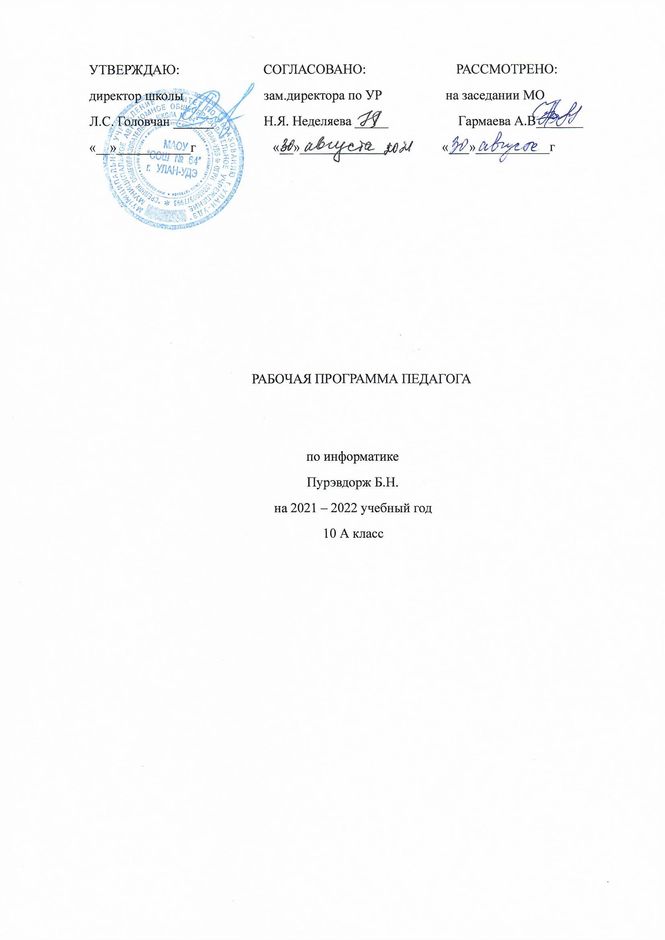

ПОЯСНИТЕЛЬНАЯ ЗАПИСКА

Рабочая программа по информатике для 10 класса составлена на основании следующих документов:
- - Федерального Закона от 29 декабря 2012 года № 273-ФЗ «Об образовании в Российской Федерации»( с изменениями и дополнениями на 2013 год);
- - приказа Министерства образования и науки Российской Федерации от 31 января 2012 года №69 «О внесении изменений в федеральный компонент государственных образовательных стандартов начального общего, основного общего среднего (полного) общего образования»;
- - Федерального компонента государственного Стандарта начального, основного общего и среднего (полного) общего образования (Приказ МО РФ от 5 марта 2004г. №1089) (для 4-11 кл),
-. Программы «Информатика и ИКТ» для общеобразовательных учреждений 7 – 11 классов, рекомендованная «Департаментом образовательных программ и стандартов общего образования МО РФ» (Составители: Н.Д. Угринович М.: БИНОМ. Лаборатория знаний 2008). Автор программы: Н.Д. Угринович ,
- Учебного плана МАОУ «Средняя общеобразовательная школа №64» на 2021-2022 уч.год

Согласно Федеральному базисному учебному плану для общеобразовательных учреждений Российской Федерации для обязательного изучения информатики в 10 классе (общеобразовательных) отводится 34 часа из расчета 1 час в неделю
Данная рабочая программа рассчитана на учащихся, освоивших базовый курс информатики и ИКТ в основной школе, предусматривает изучение тем образовательного стандарта, распределяет учебные часы по разделам курса и предполагает последовательность изучения разделов и тем учебного курса «Информатика и ИКТ» с учетом межпредметных и внутрипредметных связей, логики учебного процесса, определяет количество практических работ, необходимых для формирования информационно-коммуникационной компетентности учащихся.
Большое внимание уделяется формированию у учащихся алгоритмического и системного мышления, а также практических умений и навыков в области информационных и коммуникационных технологий
Авторское содержание в рабочей программе представлено без изменения, так как учебно-методический комплект является мультисистемным и практические работы могут выполняться как в операционной системе Windows, так и в операционной системе Linux.

знать/понимать:

ТРЕБОВАНИЯ К УРОВНЮ ПОДГОТОВКИ ОБУЧАЮЩИХСЯ

В результате изучения информатики и информационно-коммуникационных технологий ученик должен

- основные технологии создания, редактирования, оформления, сохранения, передачи информационных объектов различного типа с помощью современных программных средств информационных и коммуникационных технологий;
- назначение и функции операционных систем;

уметь:

- оперировать различными видами информационных объектов, в том числе с помощью компьютера, соотносить полученные результаты с реальными объектами;
- распознавать и описывать информационные процессы в социальных, биологических и технических системах;
- оценивать достоверность информации, сопоставляя различные источники;
- иллюстрировать учебные работы с использованием средств информационных технологий;
- создавать информационные объекты сложной структуры, в том числе гипертекстовые документы;
- наглядно представлять числовые показатели и динамику их изменения с помощью программ деловой графики;
- соблюдать правила техники безопасности и гигиенические рекомендации при использовании средств ИКТ; использовать приобретенные знания и умения в практической деятельности и повседневной жизни для:

- эффективного применения информационных образовательных ресурсов в учебной деятельности, в том числе самообразовании;
- ориентации в информационном пространстве, работы с распространенными автоматизированными информационными системами;
- автоматизации коммуникационной деятельности;
- соблюдения этических и правовых норм при работе с информацией;
- эффективной организации индивидуального информационного пространства.

Формы организации учебного процесса

Единицей учебного процесса является урок. В первой части урока проводится объяснение нового материала, во второй части урока планируется компьютерный практикум в форме практических работ или компьютерных практических заданий, рассчитанных, с учетом требований СанПИН, на 20-25 мин. и направленных на отработку отдельных технологических приемов.
Практические работы методически ориентированы на использование метода проектов, что позволяет дифференцировать и индивидуализировать обучение. Возможно выполнение практических занятий во внеурочное время в компьютерном школьном классе или дома.
Используются также индивидуальные, групповые, индивидуально-групповые, фронтальные, формы организации учебного процесса.

Формы текущего контроля знаний, умений, навыков; промежуточной и итоговой аттестации учащихся

Текущий контроль осуществляется с помощью компьютерного практикума в форме практических работ и практических заданий. Тематический контроль осуществляется по завершении крупного блока (темы) в форме контрольной работы.
Итоговый контроль (итоговая аттестация) осуществляется по завершении учебного года, определяемой приказом директора школы и решением педагогического совета.

КРИТЕРИИ И НОРМЫ ОЦЕНКИ

Критерий оценки устного ответа
Отметка «5»: ответ полный и правильный на основании изученных теорий; материал изложен в определенной логической последовательности, литературным языком: ответ самостоятельный.
Отметка «4»: ответ полный и правильный на основании изученных теорий; материал изложен в определенной логической последовательности, при этом допущены две-три несущественные ошибки, исправленные по требованию учителя.
Отметка «3»: ответ полный, но при этом допущена существенная ошибка, или неполный, несвязный.

Отметка «2»: при ответе обнаружено непонимание учащимся основного содержания учебного материала или допущены существенные ошибки, которые учащийся не смог исправить при наводящих вопросах учителя.
Отметка «1»: отсутствие ответа.

Критерий оценки практического задания

Отметка «5»: 1) работа выполнена полностью и правильно; сделаны правильные выводы; 2) работа выполнена по плану с учетом техники безопасности.
Отметка «4»: работа выполнена правильно с учетом 2-3 несущественных ошибок исправленных самостоятельно по требованию учителя. Отметка «3»: работа выполнена правильно не менее чем на половину или допущена существенная ошибка.
Отметка «2»: допущены две (и более) существенные ошибки в ходе работы, которые учащийся не может исправить даже по требованию учителя.

СОДЕРЖАНИЕ УЧЕБНОГО КУРСА

Введение. Информация и информационные процессы
Введение. Вводный инструктаж правил по техники безопасности, поведения в кабинете информатики. Информация и информационные процессы.
Количество информации. Подходы к определению количества информации. Практическая работа №1. Определение количества информации.

Практическая работа №1 «Определение количества информации.»

Информационные технологии
Кодирование текстовой информации.
Создание документов в текстовых редакторах. Форматирование документов в текстовых редакторах.
Компьютерные словари и системы компьютерного перевода текстов. Системы оптического распознавания документов. Кодирование графической информации
Растровая графика. Векторная графика.
Кодирование звуковой информации. Компьютерные презентации.
Представление числовой информации с помощью систем счисления. Перевод чисел из одной системы счисления в другую с помощью калькулятора
Электронные таблицы. Построение диаграмм и графиков.

Контрольная работа №1 по теме «Информация и информационные процессы. Кодирование и обработка текстовой информации». Контрольная работа №2 по теме «Кодирование и обработка графической, звуковой и числовой информации».

Коммуникационные технологии
Локальные компьютерные сети. Глобальная компьютерная сеть Интернет. Подключение к Интернету. Всемирная паутина. Электронная почта. Радио, телевидение и Web-камеры в Интернете.
Общение в Интернете в реальном времени. Файловые архивы. Геоинформационные системы в Интернете. Поиск информации в Интернете.
Библиотеки, энциклопедии и словари в Интернете. Поиск в Интернете. Электронная коммерция в Интернете. Заказ в Интернет-магазине. Основы языка разметки гипертекста.

Контрольная работа №3 по теме «Коммуникационные технологии».

Тематическое планирование

Тема | Количество часов
Информация и информационные процессы | 4
Информационные технологии | 17
Коммуникационные технологии | 12
Итого | 34

Календарно-тематическое планирование по информатике и ИКТ 10 класс

Количество часов за год: всего 34 часа;
в неделю 1 час.

Плановых контрольных работ 3

№ | Колич ество часов | Тема, практическое занятие | Глава, параграф, страницы | Элементы содержания | Требования к уровню подготовки обучающихся | Дата проведен ия урока | Домашнее задание
Введение. Информация и информационные процессы (4 часа)
1. | 1 | Введение. Вводный инструктаж правил по техники  безопасности, поведения в кабинете информатики. |  | Чем опасен ПК, как избежать нарушения здоровья при работе, правила поведения в  кабинете информатике. Элементы окружающего мира. Действия с ними. Отличия вещества и энергии от информации. Роль  информации в современном мире. | Знать технику  безопасности при работе в кабинете информатики.
2. | 1 | Информация и информационные процессы. | стр.7-8 | Основные подходы к определению понятия  «информация». Виды и свойства информации.  Информационные процессы. | Знать основные подходы к  определению понятия  «информация», виды и свойства информации.  Уметь определять дискретные и  непрерывные сигналы. |  | Повторить стр.7-8
3. | 1 | Количество информации.  Подходы к определению | стр.9-11 | Количество информации как  мера уменьшения | Знать понятие  количество |  | Повторить  стр.9-11
 |  | количества информации. |  | неопределенности знаний. Алфавитный подход к определению количества информации. | информации, единицы измерения  информации, принципы основных подходов к определению количества  информации. Уметь определять количество  информации.
4. | 1 | Определение количества информации. | стр.9-11 | Решение задач на  определение количества информации, содержащейся в сообщении, при вероятностном и алфавитном подходах. | Уметь определять количество  информации, содержащейся в сообщении, при вероятностном и  алфавитном подходах. |  | Повторить стр.9-11
Информационные технологии (17 часов)
5. | 1 | Кодирование текстовой информации.  Кодировки русских букв. | 1.1.1  стр. 15 | Кодовые таблицы. Форматы файлов.  ПР «Определение кода символа. Ввод символа по коду»  Решение задач КИМ ЕГЭ по теме «Количество текстовой информации» | Уметь определять числовой код символа. Кодировать и декодировать сообщение по кодовой таблице. |  | Повторить 1.1.1  стр. 15
6. | 1 | Создание документов в текстовых редакторах. Форматирование документов в текстовых редакторах.  НРК. Сочинение «Моя малая Родина» | 1.1.2, 1.1.3 | Автоматизированные средства и технологии организации текста.  Текстовые редакторы и процессоры. | Уметь работать с разделами, выполнять операции  редактирования,  форматировать документ. |  | Повторить 1.1.2, 1.1.3
7. | 1 | Создание и форматирование документа. | стр. 25 | Технологии организации текста. Приемы преобразования текстов: форматирование. | Уметь работать с разделами, выполнять операции  редактирования, форматировать |  | Повторить стр. 25

 |  |  |  |  | документ.
8. | 1 | Компьютерные словари и системы компьютерного перевода текстов.  Перевод с помощью онлайнового словаря и переводчика. | 1.1.4  стр.30 | Компьютерные словари и системы перевода текстов | Иметь представление о возможностях компьютерных словарей.  Уметь переводить текст с использованием системы машинного перевода. |  | Повторить  1.1.4 стр.30
9. | 1 | Системы оптического распознавания документов. Сканирование «бумажного» и  распознавание электронного текстового документа. | 1.1.5  стр.33 | Распознавание текста,  работа с редактором Abby Fine Raeder 8.0. | Уметь распознавать текст, сохранять в различных форматах. |  | Повторить  1.1.5 стр.33
10. | 1 | Контрольная работа №1 по теме «Информация и информационные процессы. Кодирование и обработка текстовой информации». |  |  |  |  | Повторить Информация и информацион ные процессы. Кодирование и обработка текстовой  информации
11. | 1 | Кодирование графической информации  Кодирование графической информации  НРК. Рисуем нашу деревню | 1.2.1  стр.38 | Объем графического файла. Два подхода к представлению графической информации. | Уметь решать задачи КИМов ЕГЭ по теме  «Количество графической информации»,  «Цветообразование» |  | Повторить  1.2.1 стр.38
12. | 1 | Растровая графика. Растровая графика.  НРК. «Природа моей деревни» | 1.2.2.  стр.44 | Растровая графика. Модели цветообразования. Форматы файлов. Создание и  редактирование растровых объектов средствами  графических редакторов | Уметь приводить примеры растровых и векторных  изображений; создавать и редактировать растровые  изображения; осуществлять простейшую обработку |  | Повторить  1.2.2. стр.44

цифровых
изображений.
13. | 1 | Векторная графика.  Трехмерная векторная графика. | 1.2.3.  стр.57 | Векторная графика. Модели цветообразования. Форматы файлов. | Уметь создавать рисунки, чертежи с помощью векторных графических  редакторов. |  | Повторить  1.2.3. стр.57
14. | 1 | Выполнение геометрических построений в системе компьютерного черчения КОМПАС | стр.59 | Основы работы в системе компьютерного черчения КОМПАС 3D. | Уметь решать геометрические задачи с помощью систем векторного проектирования  (КОМПАС 3D). |  | Повторить стр.59
15. | 1 | Кодирование звуковой информации.  Создание и редактирование оцифрованного звука.  НРК. «Песни наших бабушек» | 1.3.  стр.74 | Объем звукового файла. МP3 и цифровая запись. Понятие о методах сжатия данных. Форматы файлов. | Знать методы сжатия данных, форматы звуковых файлов.  Уметь осуществлять запись звука, применять методы сжатия звуковых  файлов. |  | Повторить  1.3. стр.74
16. | 1 | Создание Flash-анимации | стр.69 |  |  |  | Повторить  стр.69
17. | 1 | Компьютерные презентации. Разработка мультимедийной интерактивной презентации  «Устройство компьютера» НРК. «Презентация о жителях д. Варвара» | 1.4.  стр.81 | Компьютерные презентации. Дизайн и макеты слайдов.  Виды анимации. Настройка анимации. | Знать технологии создания слайдов и презентации Виды анимации. Назначение каждого вида, и их применение.  Уметь настраивать  анимацию объектов, слайдов. |  | Повторить  1.4. стр.81
18. | 1 | Представление числовой  информации с помощью систем счисления  13. Перевод чисел из одной системы счисления в другую с | 1.5.1.  стр.94 | Понятие позиционные и непозиционные системы счисления Запись чисел в системах счисления.  Системы счисления, | Знать правила записи чисел в системах счисления Правила перевода чисел в  позиционных системах |  | Повторить  1.5.1. стр.94

 |  | помощью калькулятора |  | используемые в вычислительной техники. Перевод чисел из одной системы счисления в  другую. Вычисления в позиционных системах счисления. | счисления Правила вычисления в позиционных системах счисления.  Уметь записывать числа в различных системах счисления; переводить числа из одной системы счисления в другую; вычислять в позиционных системах  счисления.
19. | 1 | Электронные таблицы Относительные, абсолютные и смешанные ссылки в электронных таблицах | 1.5.2.  стр.99 | Табличные расчеты и электронные таблицы (столбы, строки, ячейки). Типы данных: числа,  формулы, текст. | Знать назначение и функции электронных таблиц, элементы электронных таблиц. Уметь вводить и изменять данные в  таблице, решать задачи разных типов в  электронных таблицах. |  | Повторить  1.5.2. стр.99
20. | 1 | Построение диаграмм и графиков  Построение диаграмм различных типов  НРК «Успеваемость учащихся Варваринской СОШ в диаграммах» | 1.5.3.  стр.105 | Назначение наглядного представления числовой информации. Виды и типы диаграмм. Работа с мастером построения  диаграмм. | Уметь строить  диаграмм и графики, определять тип  диаграммы в зависимости от вида представленной  информации. |  | Повторить  1.5.3. стр.105
21. | 1 | Контрольная работа №2 по теме «Кодирование и обработка графической, звуковой и числовой информации». |  |  |  |  | Повторить кодирование и обработка графической, звуковой и числовой  информации

Коммуникационные технологии (12 часов)
22. | 1 | Локальные компьютерные сети. Предоставление общего доступа к принтеру в локальной сети | 2.1.  стр.119 | Возможности и преимущества сетевых технологий. Аппаратные и программные средства организации компьютерных сетей. Возможности сетевых технологий. Способы  организации компьютерных сетей. | Уметь предоставлять общий доступ к сетевым устройствам, папкам. |  | Повторить  2.1. стр.119
23. | 1 | Глобальная компьютерная сеть Интернет  Создание подключения к Интернету | 2.2.  стр.132 | Понятие сервера. Адресация в Интернете. IP-адресация и доменная система имен.  Протоколы обмена. Протокол передачи данных ТСР/IР. Трассировка маршрута. | Уметь определять по имени домена верхнего уровня профиль организации, владельца домена. Записывать  доменное имя. |  | Повторить  2.2. стр.132
24. | 1 | Подключение к Интернету Подключения к Интернету и определение IP-адреса | 2.3.  стр.138 | Способы подключения к сети Интернет. Настройка модема. | Уметь осуществлять подключение к Интернету; настраивать  модем и почтовые программы. |  | Повторить  2.3. стр.138
25. | 1 | Всемирная паутина Настройка браузера | 2.4.  стр.143 | Назначение Всемирной паутины, файловых архивов | Уметь путешествовать по Всемирной паутине. Настраивать браузер Работать с файловыми  архивами. |  | Повторить  2.4. стр.143
26. | 1 | Электронная почта. Радио, телевидение и Web-камеры в Интернете.  Работа с электронной почтой | 2.5.  стр.150 | Назначение электронной почты, телеконференции | Уметь настраивать почтовую программу. Работать с электронной  почтой. |  | Повторить  2.5. стр.150
27. | 1 | Общение в Интернете в реальном времени Общение в реальном времени в глобальной и локальных компьютерных  сетях. | 2.6.  стр.158 | Участие в коллективном взаимодействии: форум, телеконференция, чат. | Уметь участвовать в коллективном взаимодействии: форум, телеконференция, чат. |  | Повторить  2.6. стр.158
28. | 1 | Файловые архивы Работа с | 2.7. | Создание архива файлов и | Уметь создавать архив |  | Повторить

 |  | файловыми архивами | стр.171 | раскрытие архива с использованием программы- архиватора. Загрузка файла из файлового архива. | файлов и раскрывать архив с использованием программы-архиватора; загружать файл из  файлового архива. |  | 2.7. стр.171
29. | 1 | Геоинформационные системы в Интернете.  Геоинформационные системы в Интернете | 2.9.  стр.182 | ГИС. Интерактивные карты в Интернете. Спутниковая навигация. | Уметь находить в Интернете интерактивные карты города, пользоваться  программой навигатором. |  | Повторить  2.9. стр.182
30. | 1 | Поиск информации в Интернете. Библиотеки, энциклопедии и словари в Интернете.  Поиск в Интернете | 2.10.  2.12.  стр.187 | Поисковые  информационные системы общего и специального назначения. Организация поиска информации. | Знать формирование запросов на поиск информации в сети по ключевым словам,  адекватным решаемой задаче.  Уметь описывать объекты для его последующего поиска. |  | Повторить 2.10. 2.12.  стр.187
31. | 1 | Электронная коммерция в Интернете.  Заказ в Интернет-магазине. | 2.11.  стр.198 | Способы организации электронных торгов, Интернет магазинов, бирж. | Уметь осуществлять заказ в Интернет - магазине. |  | Повторить  2.11. стр.198
32. | 1 | Основы языка разметки  гипертекста | 2.13. | Основы языка HTML  Язык разметки гипертекста | Знать правила записи тегов графического оформления, гиперссылок Уметь размещать графические объекты на WеЬ – странице. Создавать и настраивать  гиперссылки, списки, формы. Планировать и размещать информационные ресурсы  на Wеb-сайте. |  | Повторить  2.13.
33. | 1 | Разработка сайта с использованием Web-редактора | стр.205 |  |  |  | Повторить стр.205
34. | 1 | Контрольная работа №3 по теме «Коммуникационные технологии». |  |  |  |  | Повторить Коммуникаци онные  технологии

